**Корзинка с цветами из бумаги**

Необходимые инструменты и материалы:

- Бумага зелёного цвета один лист А4 для корзинки;

- бумага розового и белого цвета для цветов;

- клей-карандаш;

- линейка и простой карандаш;

- ножницы.

1. Сначала делаем корзинку. Берём лист зелёной бумаги, кладём по вертикали сверху-вниз. По короткой стороне от левого угла сверху и снизу отмеряем по 10 см. Проводим линию. Затем от правого угла сверху и снизу отмеряем по 2,5 см; проводим линию.

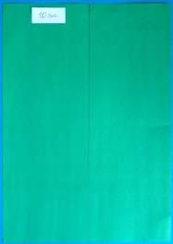 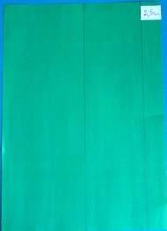

2. Поворачиваем лист горизонтально, и по средней линии отмечаем отрезки по 1,5 см. Потом отмечаем отрезки по 1,5 см на верхней линии. Метки сверху и снизу соединяем линиями.

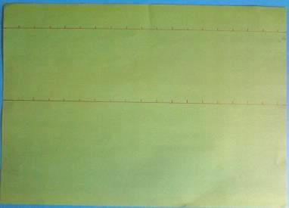

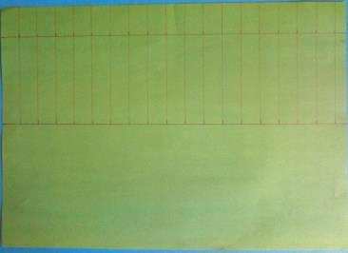

3. Разрезать бумагу по намеченным линиям; последнюю линию не дорезаем.

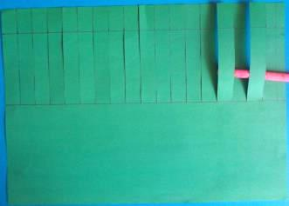

4. По линии, где отмерено 2,5 см, отрезаем через одну эти 2,5 см. (первая длинная, потом короткая, и так далее). Последнюю неразрезанную полоску отрезаем совсем. Под отрезанной полоской будет клапан для склеивания (срезать уголок).

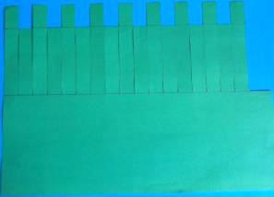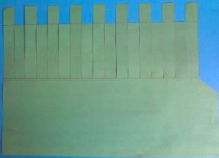

5. Нанести клей (на той стороне, где разметка) на клапан, скрутить заготовку в цилиндр и приклеить; подержать, чтоб клей схватился. Боковые полоски раскрыть в стороны, подкрутив на карандаш.

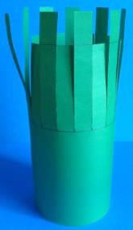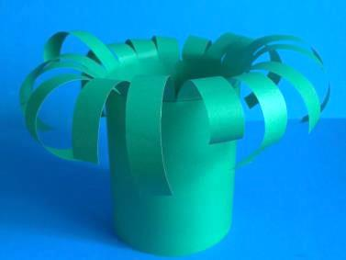

6. Найти две противоположные полоски (одну длинную, другую короткую), и склеить их вместе – это ручка корзинки. Корзинка готова.

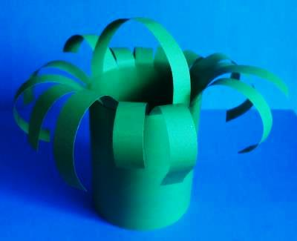

7. Для того, чтобы вырезать цветочки, сначала сделаем шаблоны. Из белой бумаги вырежем 2 квадратика: один 4х4 см, другой 4,5х4,5 см. Складываем квадратик по диагонали; не разгибая, ещё раз сгибаем пополам. Развернуть

последний сгиб.

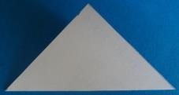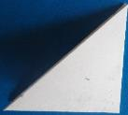

8. Согнуть боковые углы из центра нижней стороны правый влево, а левый вправо (треугольник сгибается втрое).

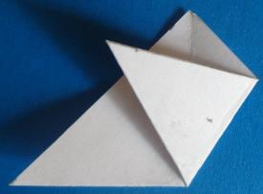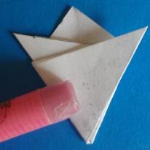

9. Нарисовать внутри верхнего треугольника капельку и вырезать по этой линии. Раскрываем цветок - шаблон готов (оба шаблона-большой и маленький, делаем одинаково).

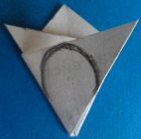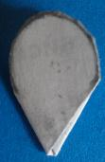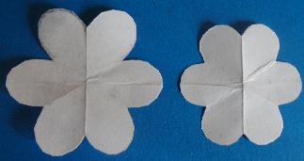

10. Шаблоны используем для вырезания цветов. По большому шаблону вырезаем 15 или 16 розовых цветов (в зависимости от количества полосок на корзинке); по маленькому шаблону вырезаем столько же белых. Кроме того, вырезаем такое же количество розовых кружочков.

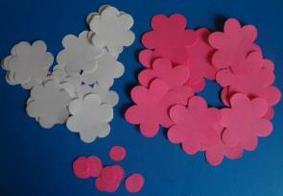

11. Все цветочки подготовим заранее. Клей наносим в центр розового цветочка, приклеиваем белый цветочек, и затем, намазав кружочек клеем, приклеиваем в центр белого цветка розовый кружочек.

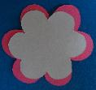

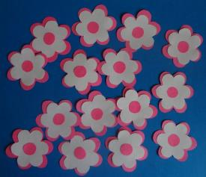

12. Когда будут готовы все цветы, приклеим их на край полосок. Полоски у нас разной длины, поэтому цветы будут выше и ниже. Корзинка готова. Это хороший подарок подружке, маме, на День рождения.

